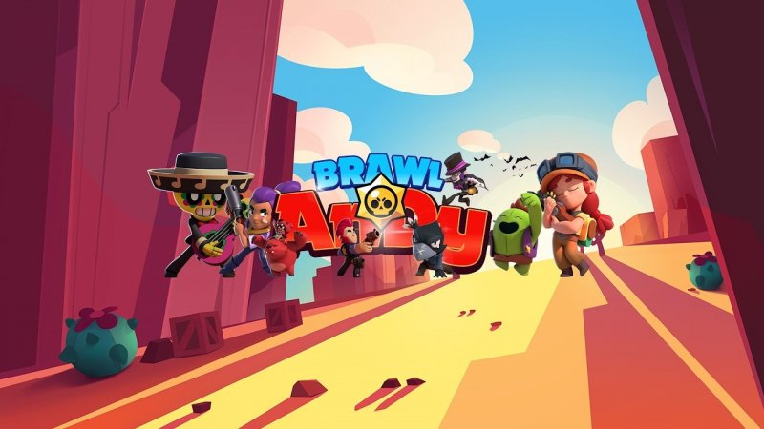

Victor Morozov, поздравляю тебя с новым годом, желаю тебе Выбить Джанет, много лотерейных билетов и хороших детей



Spaik Brawl Stars, поздравляю тебя с новым годом, желаю тебе пройти на чемпионат мира по Braw Stars, много денег и вкусных домашних обедов



Кондуктор, поздравляю тебя с новым годом, желаю тебе выбить всех бравлеров, хорошую работу и хороших родителей



Максим, поздравляю тебя с новым годом, желаю тебе поменьше детей, новую машину и скупить все бравл пассы



Андрей, поздравляю тебя с новым годом, желаю тебе новую квартиру, побольше детей и купить вторую славу



Папа, поздравляю тебя с новым годом, желаю тебе побольше детей, много денег и выбить всех бравлеров



Путин, поздравляю тебя с новым годом, желаю тебе пройти на чемпионат мира по Braw Stars, хороших родителей и много лотерейных билетов



Зеленский, поздравляю тебя с новым годом, желаю тебе хорошую работу, хороших детей и купить вторую славу



Обама, поздравляю тебя с новым годом, желаю тебе Выбить Джанет, поменьше детей и новую машину



Мама, поздравляю тебя с новым годом, желаю тебе скупить все бравл пассы, новую квартиру и вкусных домашних обедов